به نام خدا
رشته تحصیلی: ریاضی |  |  | سئوالات آزمون خرداد ماه درس:فیزیک )2(
 | نام آموزشگاه: |  | نام و نام خانوادگی:............................................................
زمان آزمون: 110 دقیقه | تعداد سئوالات و صفحات: 18سئوال در 4 صفحه | تاریخ آزمون: |  | ساعت شروع امتحان: 9 صبح
پاسخ ها را در پاسخ نامه وارد کنید
نمره | متن سوال( صفحه یک) www.elmgram.ir | ردیف
۱ | درستی یا نادرستی عبارت های زیر را تعیین کنید ودر پاسخ برگ بنویسید.  الف)آزمایش قطره-روغن میلیکان بیانگر اصل کوانتیدگی بار الکتریکی است.  ب) چگالی سطحی بار الکتریکی در نقاط نوک تیز جسم رسانا ازنقاط دیگر آن کمتر است.  ج) جریان الکتریکی ناشی از شارش همه بارهای متحرک است.  د) هنگام عبور جریان پایا از یک القاگر آرمانی، انرژی به آن وارد یا ازآن خارج نمی شود. | ۱
۱ | در هرکدام از عبارتهای زیر گزینه مناسب را از داخل پرانتز انتخاب نموده و به پاسخ برگ بنویسید.  الف)میدان الکتریکی در هر نقطه ازفضا، برداری است که بصورت (مماس-عمود)بر خط میدان در آن نقطه رسم می شود.  ب) نوعی مقاومت، که مقاومت الکتریکی آن به نور تابیده شده بستگی دارد( ترمیستور- LDR) است.  ج) آلیاژهای آهن، کبالت ونیکل را مواد فرو مغناطیس ( نرم – سخت) می نامند.  د) وجود هسته آهنی باعث(تقویت-تضعیف) میدان مغناطیسی سیملوله می شود. | 2
۱ | 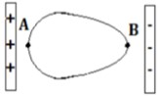  درهریک ازسوالات زیرگزینه مناسب را انتخاب کنید ودرپاسخ برگ بنویسید.  1) کدام گزینه درمورد پتانسیل نقاط A و B برای یک جسم رسانا که در تعادل الکتروستاتیکی قرار دارد درست است.  𝑽_{𝑨} = 𝑽_{𝑩} (پ 𝑽_{𝑩} > 𝑽_{𝑨}(ب 𝑽_{𝑨} > 𝑽_{𝑩} (الف  2- ازبین کمیت های زیر کدام یک برظرفیت خازن بی اثر است .  الف) سطح مشترک صفحه ها ب) بار ذخیره شده در خازن پ) نوع دی الکتریک بین صفحه ها  3-کدام شکل مربوط به یک ماده فرومغناطیس در نبود میدان مغناطیس خارجی است.  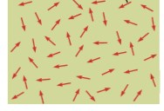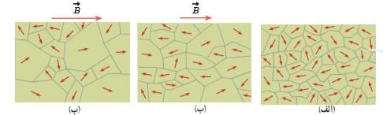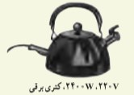  4  -  دوشاخ  اگر  کتری  برق  ،  ی  برق  به  را  مقابل  شکل  110  بزنیم  ولت  .  چند  کتری  مصرفی  توان  .  شود  می  برابر  الف  )  𝟏  𝟐  ب  )  2  پ  )  𝟏  𝟒  )  د  4  د  ( | 3

 | ادامه سئوالات پایانی امتحان خرداد ماه درس فیزیک 2 – صفحه ی 2
۱ | مطابق شکل یک بار الکتریکی منفی در میدان الکتریکی یکنواخت مسیرABC را باسرعت ثابت می پیماید.خانه های خالی جدول را با کلمات مناسب )افزایش-کاهش-ثابت( کامل کنید.  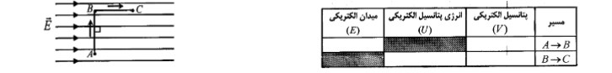 | 4
./25  ./5  ./25  ./5 | به پرسش های زیر پاسخ کوتاه دهید؟  الف) افزایش دما چه تاثیری روی مقاومت نیمه رسانا دارد؟  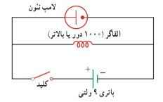  ب) دو میله کاملا مشابه، یکی از چنس آهن ودیگری از آهنربا را چگونه می توان بدون استفاده از هیچ وسیله دیگری از یکدیگر تشخیص داد؟  ج) تفاوت یک باتری نو و فرسوده در چیست؟  د) در مدار شکل مقابل با وصل کردن کلید، برای نور لامپ چه اتفاق می افتد؟ درهنگام قطع کلید چه اتفاقی می افتد؟ | 5
۱ | 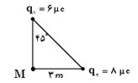  در شکل مقابل:  الف)بزرگی وجهت میدان الکتریکی برایند را در نقطه M (راس قائم مثلث) تعیین کنید.  ب) اگر در راس قائم بار الکتریکی 𝒒_{𝟑} = 𝟎/𝟓𝛍𝐜 قرار گیرد. بزرگی نیروی وارد بر آن چند نیوتون است. | 6
۱/25 | 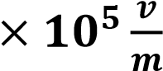  خازنی به ظرفیت 𝟓𝛍𝐅 با اختلاف پتانسیل Vپر شده است. اگر فاصله بین صفحات خازن mm2/0 واندازه میدان الکتریکی بین صفحه های خازن ۴ باشد. بار ذخیره شده روی صفحه های این خازن چند میکرو کولن است. | 7
./75 | مشخصات3 قطعه سیم مسی و نمودار تغییرات جریان بر حسب اختلاف پتانسیل آنها در جدول و نمودار زیر داده شده است. تعیین کنید کدام نمودار مربوط به کدام سیم است ؟  C B V( V ) I( A ( D سطح مقطع سیم طول سیم شماره سیم A L 1 A 2L 2 2A L 3 | 8

ادامه سئوالات امتحان خردادماه درس فیزیک 2 – صفحه ی 3
./5 | 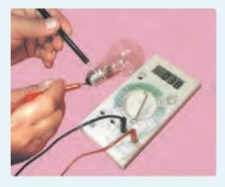  در آزمایش شکل مقابل :  الف)نام وسیله اندازه گیری مورد استفاده را بنویسید؟ ب) هدف از انجام آزمایش چیست؟ | 9
./75  ./75  ./5 | 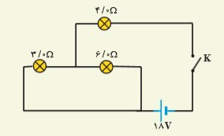  در مدار شکل مقابل وقتی کلید بسته شود جریان  2 آمپر از لامپ 3 اهمی می گذرد.  الف) مقامت معادل مدار را بدست آورید.  ب)جریان عبوری از لامپ های 4 اهمی و ۶ اهمی را بدست آورید؟  ج) توان مصرفی لامپ 3 اهمی را بدست آورید. | 10
1 | 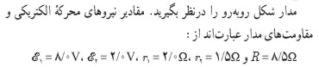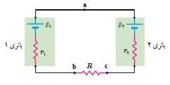  الف)اگرجریان عبوری ازمقاومت R برابر 5/. آمپرباشد.اختلاف پتانسیل دوسرباتری 1را محاسبه کنید.  ب) توان ورودی به باتری 2 را محاسبه کنید. | 11
1/75 | الف) بردار میدان مغناطیسی رادر نقاط a و c رسم کنید. ب) کدام مسیرها مربوط به حرکت ذره با بار منفی است.  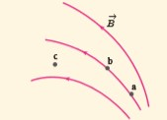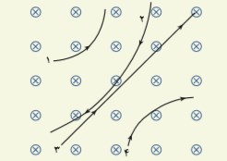  ج)استنباط خود را از شکل های زیر)الف وب (بنویسید؟ د) جهت جریان را در حلقه زیرتعیین کنید.  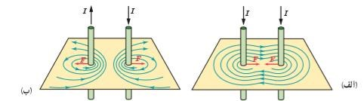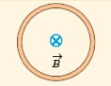 | 12

ادامه سئوالات امتحان خردادماه درس فیزیک 2 – صفحهی 4
./75 | 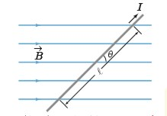  در  نیروی  مقابل  شکل  جریان  حامل  برسیم  وارد  1  /  0  .  است  نیوتون  دارد  قرار  یکنواخت  مغناطیسی  میدان  در  سیم  از  طولی  چه  ؟ | 13
./75 | آزمایشی طراحی کنید که بتوان در دو سر یک میله آهنی قطب های همنام ایجاد نمود. | 14
1 | سیملوله ای آرمانی به طول cm 15 دارای دارای ۶00 حلقه سیم نزدیک به هم است.  اگر جریان mA 800 از سیملوله بگذرد.بزرگی میدان مغناطیس را در داخل سیملوله محاسبه کنید؟  ) 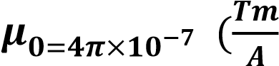است. | 15
./75 | 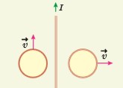  جهت جریان القایی را در حلقه های رسانای زیر مشخص کنید؟  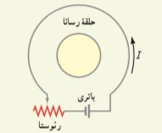  الف) درشکل مقابل مقاومت ب) جریان سیم وسرعت رئوستا درحال کاهش استحلقه ها .ثابت است | 1۶
1/25 | 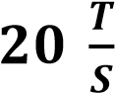  پیچه ای شامل 200 دور که مساحت هر حلقه آن 𝟐𝟓 𝒄𝒎^{𝟐} است، عمود بر میدان مغناطیسی یکنواختی قرار دارد.اگر اندازه میدان با آهنگ تغییرکند .  الف) نیرو محرکه القایی متوسط ایجاد شده در پیچه چقدر است؟  ب) اگر مقاومت پیچه 10 اهم باشد، جریان القایی متوسط که که از پیچه می گذرد چقدر است؟ | 17
./75 | 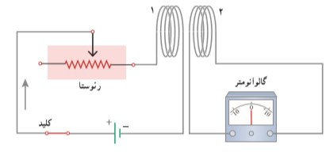  توضیح دهید چرا با تغییر مقامت رئوستا در مدار 1، عقربه گالوانومتر در مدار 2 تغییر می کند؟ | 17
1 | 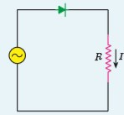  الف) نمودار تغییرات جریان بر حسب زمان را برای مدار روبرو رسم کنید؟  ب)در مدار آرمانی شکل زیر، اگر بیشینه ولتاژ مولد 5/4 ولت باشد .  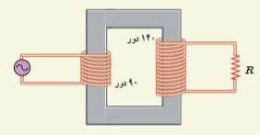  بیشینه ولتاژدردو سر مقاومت R چقدر است؟ )تعداد دور پیچه ها 140 و 90 است.( | 18
20 | موفق وسربلند باشید.

